LAPORAN PROJEK INOVASI
MIPAC TVET 2026 — KATEGORI AI DIGITEACH
MODUL PdP INTERAKTIF: SIMULATOR DIAGNOSTIK ADAS AUTOMOTIF
MENGGUNAKAN SMARTLINE QR ROVER
Disediakan oleh:
Mohd Fadli bin XXXXXX*, Nama Ahli Kedua, Nama Ahli Ketiga
Jabatan Automotif
ADTEC JTM Kampus Kuala Lumpur, Kuala Lumpur, Malaysia
*E-mel Penulis Koresponden: mohdfadli@jtm.gov.my
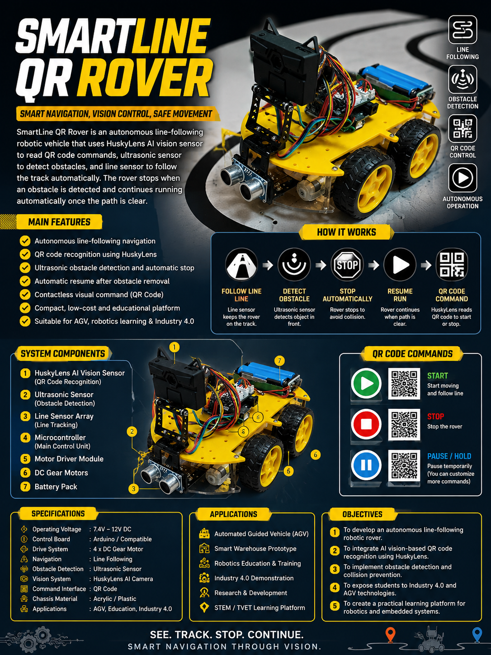

1. Pengenalan

1.1 Latar Belakang Masalah
Perkembangan teknologi kenderaan moden menuntut pelatih Latihan Teknikal dan Vokasional (TVET) dalam bidang Automotif untuk menguasai kemahiran mendiagnosis sistem kompleks seperti Advance Driver Assistance System (ADAS). Sistem ini merangkumi komponen seperti kamera pengesanan visual, sensor ultrasonik, radar dan LiDAR yang saling berkomunikasi dengan unit kawalan elektronik (ECU) kenderaan.
Namun, kos yang tinggi untuk menyediakan kenderaan sebenar yang dilengkapi sistem ADAS membataskan pendedahan amali pelatih. Kebanyakan institusi TVET tidak mampu menyediakan kenderaan bernilai tinggi semata-mata untuk tujuan latihan asas, menyebabkan jurang kefahaman antara logik pengaturcaraan sensor dengan aplikasi fizikalnya pada kenderaan. Justeru, terdapat keperluan mendesak untuk satu Alat Bantu Mengajar (ABM) berskala kecil, kos rendah, tetapi mampu mensimulasikan logik komunikasi sistem ADAS dengan tepat.
SmartLine QR Rover dibangunkan bagi menangani keperluan ini — sebuah platform robotik pembelajaran interaktif yang mengintegrasikan teknologi AI Vision (HuskyLens) dan sensor ultrasonik untuk mensimulasikan logik sistem kamera dan pengesanan halangan ADAS dalam persekitaran mikro yang selamat, murah dan mudah dikawal.

1.2 Objektif Projek
- Membangunkan platform simulator robotik berautonomi (SmartLine QR Rover) yang mengintegrasikan teknologi AI Vision (HuskyLens) dan sensor ultrasonik.
- Menyediakan modul Pengajaran dan Pembelajaran (PdP) digital interaktif yang memetakan elemen operasi inovasi ini secara langsung kepada standard silibus National Occupational Skills Standard (NOSS) G452-011-4:2025 (ADAS Diagnosis).
- Menghasilkan video PdP 3–5 minit berasaskan integrasi AI, selaras dengan keperluan kategori AI DigiTeach MIPAC TVET 2026.
- Menyediakan pendedahan amali kos rendah kepada pelatih sebelum mereka mengendalikan sistem ADAS sebenar yang bervoltan dan bernilai tinggi.

2. Kajian Keperluan
Sistem ADAS moden bergantung kepada gabungan pelbagai sensor (sensor fusion) untuk membuat keputusan keselamatan pemanduan secara automatik — contohnya Automatic Emergency Braking (AEB) yang menggunakan input daripada sensor ultrasonik/radar, dan Traffic Sign Recognition (TSR) yang menggunakan input kamera AI Vision. Pelatih Automotif Level 4 dikehendaki mampu mendiagnosis komponen-komponen ini mengikut keperluan Competency Unit (CU) G452-011-4:2025-C05 dalam NOSS.
Kajian ringkas terhadap amalan sedia ada mendapati kebanyakan latihan ADAS bergantung sepenuhnya kepada manual teknikal dan video rujukan tanpa peluang praktikal langsung, disebabkan kekangan kos dan risiko keselamatan bekerja dengan kenderaan sebenar bervoltan tinggi. Ini menyokong keperluan wujudnya platform simulasi skala mikro seperti SmartLine QR Rover.

3. Reka Bentuk dan Pembangunan Sistem

3.1 Komponen Sistem
Komponen | Fungsi
HuskyLens AI Vision | Pengecaman kod QR dan pemprosesan imej AI (dalaman), menyerupai modul kamera ADAS (Traffic Sign Recognition).
Sensor Ultrasonik | Pengesanan halangan dan jarak, menyerupai sensor Automatic Emergency Braking (AEB).
Sensor Garisan Array (IR) | Membaca garisan hitam pada lantai untuk navigasi line-following.
Mikropengawal (Arduino/Compatible) | Unit kawalan pusat (ECU) — memproses semua input dan mengawal output motor.
Motor Driver Module | Mengimbangi arus antara Arduino dan motor DC, mengawal arah dan kelajuan motor.
DC Gear Motor (x4) | Pergerakan roda rover, dipacu melalui motor driver.
Bateri Pack | Bekalan kuasa 7.4V–12V DC, boleh dicas semula (rechargeable).

3.2 Spesifikasi Teknikal
Item | Spesifikasi
Voltan Operasi | 7.4V – 12V DC
Papan Kawalan | Arduino / Compatible
Sistem Pemacu | 4 x DC Gear Motor
Navigasi | Line Following (Sensor IR)
Pengesanan Halangan | Sensor Ultrasonik
Sistem Penglihatan | HuskyLens AI Camera
Antara Muka Arahan | QR Code
Bahan Casis | Akrilik / Plastik

3.3 Logik Kawalan Sistem
Aliran kawalan utama rover mengikut logik berikut:
JIKA QR_START dikesan → aktifkan_motor()
JIKA halangan_dikesan (jarak < 20cm) → berhenti_motor(), TUNGGU sehingga halangan hilang, teruskan_motor()
JIKA QR_STOP dikesan → berhenti_motor()
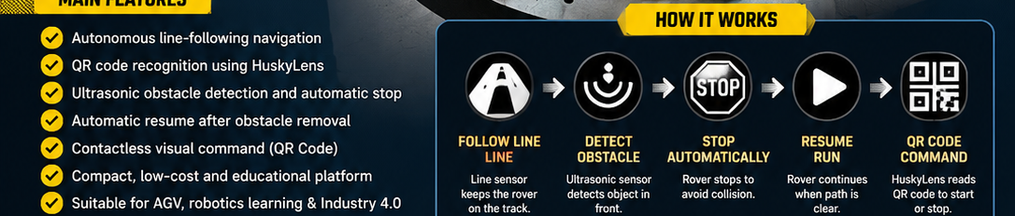
Rajah 1. Aliran Kerja Operasi SmartLine QR Rover

4. Metodologi Pembangunan
Pembangunan inovasi ini dilaksanakan melalui kaedah prototaip berterusan (iterative prototyping) yang melibatkan empat fasa utama:
- Fasa 1 — Reka Bentuk Fizikal: Reka bentuk casis robotik pacuan empat roda menggunakan bahan akrilik/plastik.
- Fasa 2 — Pengaturcaraan Mikropengawal: Menyepadukan input daripada sensor line-following, sensor ultrasonik dan HuskyLens AI Vision ke dalam satu logik kawalan bersepadu.
- Fasa 3 — Penjajaran Kurikulum: Fungsi mekanikal dan perisian dipetakan dengan unit kompetensi Diagnose Camera System (C05-W02) dan Diagnose Ultrasonic Sensor System (C05-W03) dalam NOSS G452-011-4:2025, serta pembangunan modul PdP digital di Google Site.
- Fasa 4 — Pengujian Rintis: Ujian amali dijalankan ke atas pelatih bagi menilai keberkesanan kefahaman konsep sebelum dan selepas sesi simulasi.

5. Penjajaran dengan NOSS G452-011-4:2025
Projek ini dijajarkan dengan Competency Unit G452-011-4:2025-C05 (Perform automotive Advance Driver Assistance System (ADAS) diagnosis), khususnya dua aktiviti kerja berikut:
Komponen Rover | Aktiviti Kerja NOSS | Kod
HuskyLens AI Vision (baca kod QR) | Diagnose Camera System | C05-W02
Sensor Ultrasonik (kesan halangan) | Diagnose Ultrasonic Sensor System | C05-W03

Kedudukan projek ini adalah sebagai aktiviti pengenalan/asas (foundational activity) bagi CU05-W02 dan CU05-W03, sesuai untuk peringkat Asas hingga Pertengahan — bukan sebagai penggantian penuh latihan diagnostik ADAS sebenar peringkat Level 4, memandangkan ia menggunakan komponen simulasi berskala mikro dan bukan komponen ADAS kenderaan sebenar.

6. Modul Pengajaran dan Pembelajaran Digital
Kesemua modul pembelajaran, logik pengaturcaraan, dan manual diagnostik dihimpunkan dalam sebuah Google Site interaktif yang menjadi pusat rujukan bagi kemudahan pelatih dan pengajar. Modul ini disusun mengikut 7 seksyen berikut:
- Pengenalan — definisi, kepentingan projek dan perbandingan robot biasa vs SmartLine QR Rover.
- Objektif — hasil pembelajaran dan tahap kemahiran modul (Asas hingga Pertengahan).
- Teori — prinsip line following, obstacle detection, dan pengecaman QR dengan HuskyLens AI, termasuk pseudokod logik kawalan.
- Komponen — spesifikasi teknikal dan senarai 7 komponen utama sistem.
- Amali — prosedur ujian operasi rover (semakan awal, ujian sensor garisan, ujian pengesanan halangan, ujian kawalan QR code) berserta soalan refleksi.
- Kuiz — penilaian pemahaman pelajar (8 soalan, had lulus 75%).
- Rumusan — ringkasan pembelajaran dan cadangan modul lanjutan (pengaturcaraan Arduino, HuskyLens pengesanan wajah, sistem AGV lanjutan, ADAS simulator dengan YOLOv5).

7. Pengujian dan Pengesahan
Sesi amali ujian operasi dijalankan mengikut prosedur berikut, sebagai aktiviti pemerhatian dan pengujian terpandu:
- Semakan awal sebelum menghidupkan rover (sambungan wayar, paras bateri, konfigurasi mod HuskyLens).
- Ujian sensor garisan — rover ditunjukkan QR START dan diperhatikan sama ada ia mengikut garisan dengan tepat.
- Ujian pengesanan halangan — objek diletakkan dalam jarak ~20cm semasa rover bergerak, dan tindak balas berhenti automatik direkodkan.
- Ujian kawalan kod QR — arahan STOP, START dan PAUSE ditunjukkan kepada HuskyLens dan tindak balas rover direkodkan.
- Penutupan dan refleksi — pelatih menjawab soalan refleksi berkaitan gangguan sensor, kebolehgunaan gudang sebenar, dan perbezaan HuskyLens dengan kamera biasa.

8. Log dan Prompt Penggunaan Kecerdasan Buatan (AI)
Selaras dengan syarat pematuhan etika penggunaan AI dalam MIPAC TVET 2026, penggunaan AI generatif sepanjang pembangunan projek dan penyediaan dokumen ini adalah seperti berikut:
Tugasan | Alat AI Digunakan | Cara Penggunaan & Pengesahan Manusia
Analisis penjajaran komponen projek dengan unit kompetensi NOSS G452-011-4:2025 | Claude (Anthropic) | AI digunakan untuk membaca dan memetakan kandungan NOSS berbanding komponen rover. Pemetaan akhir (CU05-W02, W03) disemak dan disahkan oleh penulis berdasarkan pengetahuan bidang automotif.
Penyusunan struktur skrip video PdP dan storyboard (set induksi, isi kandungan, aktiviti, penutup) | Claude (Anthropic) | Kerangka skrip dicadangkan AI berdasarkan keperluan garis panduan; kandungan teknikal (fungsi sensor, HuskyLens) disahkan oleh penulis.
Perangkaan idea penulisan Extended Abstract dan Laporan Projek berdasarkan draf asal penulis | ChatGPT & Claude (Anthropic) | Draf awal disediakan oleh penulis; AI membantu menyusun, memurnikan bahasa dan memformat mengikut templat rasmi MIPAC. Semua kandungan teknikal disemak dan disahkan ketepatannya secara peribadi oleh penulis.
Penjanaan segmen visual konsep/animasi bagi video PdP (Set Induksi, visualisasi AI Vision & gelombang ultrasonik, overlay teks) | Google Flow (model Veo 3.1) | Klip dijana daripada prompt teks yang dirangka oleh penulis, berdasarkan konsep teknikal sebenar (ADAS, HuskyLens, sensor ultrasonik). Segmen demonstrasi fungsi sebenar rover (ujian sensor garisan, pengesanan halangan, kawalan QR, dan penutup) kekal sebagai rakaman sebenar prototaip — TIDAK dijana AI — bagi mengekalkan bukti fungsi sebenar projek.
Pemprosesan imej AI Vision (HuskyLens) pada sistem rover | HuskyLens AI Vision Sensor (perkakasan terbenam) | Ini adalah komponen fungsian sistem rover itu sendiri (bukan alat penulisan), digunakan untuk pengecaman kod QR secara masa nyata semasa operasi rover.

Perisytiharan: Semua kandungan yang dijana atau dibantu oleh AI generatif telah disemak, disahkan ketepatan teknikalnya, dan diluluskan secara peribadi oleh penulis sebelum dimasukkan ke dalam projek atau dokumen ini. Tiada kandungan AI digunakan tanpa semakan manusia.

9. Dapatan dan Impak

9.1 Dapatan
Pemerhatian awal pengajar semasa sesi amali menunjukkan peningkatan kefahaman konsep pelatih terhadap logik sistem ADAS — pelatih yang pada mulanya sukar membayangkan logik tindak balas Automatic Emergency Braking (AEB) hanya melalui manual teknikal, berjaya membuat pendeduksi logik diagnostik kerosakan pada mikropengawal apabila demonstrasi kegagalan sensor disimulasikan menggunakan rover.

9.2 Impak
Bidang Impak | Penerangan
Impak Pembelajaran (Akademik) | Merapatkan jurang teori dan praktikal, memastikan pelatih menguasai konsep logik kawalan (control logic) sebelum mengendalikan sistem bervoltan tinggi pada kenderaan sebenar.
Impak Institusi/Ekosistem TVET | Membantu pensyarah mencapai standard keterampilan NOSS G452-011-4:2025 Level 4 secara inovatif walaupun terdapat kekangan kelengkapan fizikal.
Impak Komuniti/Industri | Berpotensi diguna pakai oleh institusi TVET lain (politeknik, ILP, ADTEC) sebagai kit latihan asas ADAS kos rendah.
Potensi Pengkomersialan | Modul (pakej kit hardware dan software) berpotensi dikomersialkan sebagai Kit Pendidikan STEM/TVET untuk sekolah menengah vokasional dan politeknik.

10. Kesimpulan dan Cadangan Masa Hadapan
SmartLine QR Rover membuktikan bahawa pendedahan sistem kenderaan autonomi dan diagnosis ADAS boleh diajar secara berkesan melalui kaedah simulasi skala mikro. Inovasi ini selari dengan keperluan pasaran buruh yang menuntut kepakaran mendiagnosis kenderaan berteknologi pintar (Industry 4.0).
Cadangan pembangunan masa hadapan bagi inovasi ini termasuk:
- Mengintegrasikan sistem pelaporan Diagnostic Trouble Code (DTC) bagi mensimulasikan penggunaan alat imbas (scan tool).
- Mengembangkan modul untuk merangkumi simulasi sistem Radar dan LiDAR (C05-W01, C05-W04) bagi meliputi keseluruhan Competency Unit ADAS Diagnosis.
- Memperluaskan pelaksanaan modul ke institusi TVET lain di seluruh negara sebagai modul standard pengukuhan kompetensi ADAS Level 4.

Rujukan
Jabatan Pembangunan Kemahiran. (2025). National Occupational Skills Standard (NOSS) G452-011-4:2025 Automotive Electrical Diagnostic Level 4. Kementerian Sumber Manusia Malaysia.

Lampiran
- Lampiran A: Poster Projek SmartLine QR Rover
- Lampiran B: Pautan Modul PdP Digital (Google Site)
- Lampiran C: Extended Abstract (dokumen berasingan)

